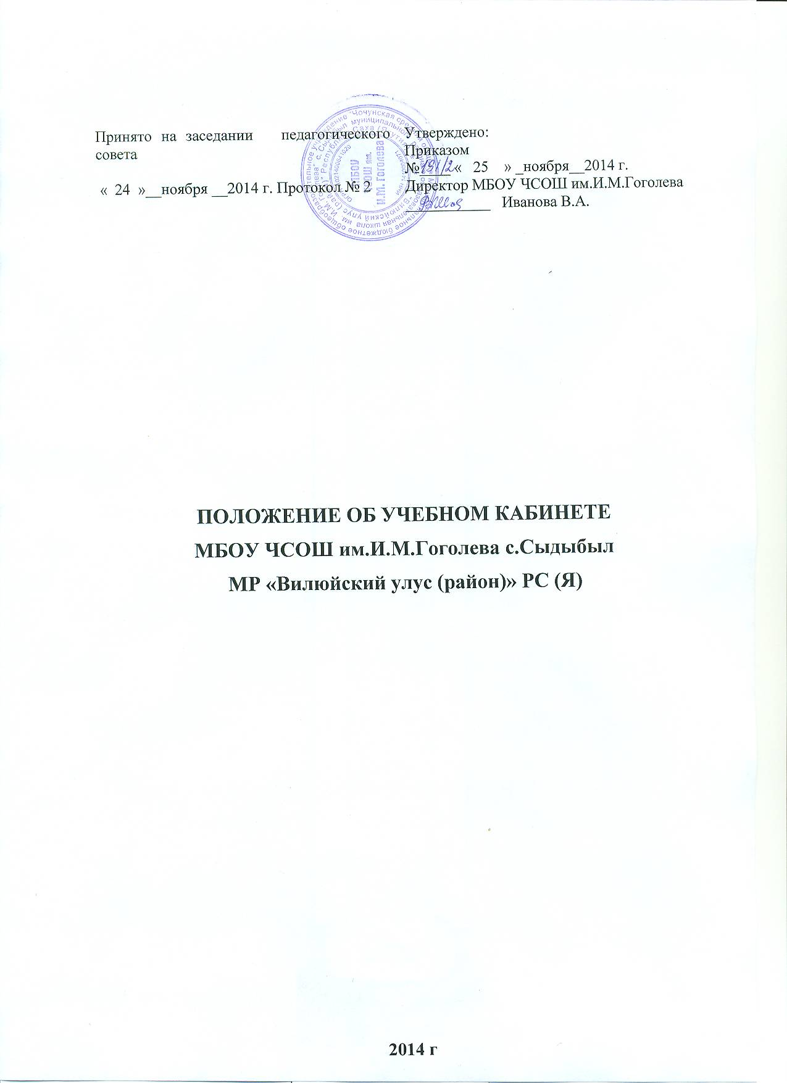

Принято на заседании педагогического совета  « 24 »__ноября __2014 г. Протокол № 2 | Утверждено:  Приказом  №____ « 25 » _ноября__2014 г.  Директор МБОУ ЧСОШ им.И.М.Гоголева  ___________ Иванова В.А.

ПОЛОЖЕНИЕ ОБ УЧЕБНОМ КАБИНЕТЕ
МБОУ ЧСОШ им.И.М.Гоголева с.Сыдыбыл
МР «Вилюйский улус (район)» РС (Я)

2014 г

1. Общие положения
1.1. Настоящее положение разработано в соответствии с Постановлением Главного государственного санитарного врача Российской Федерации от 29 декабря 201 № 189 «Об утверждении СанПиН 2.4.2.2821-10 «Санитарно-эпидемиологические требования к условиям и организации обучения в общеобразовательных учреждениях», письмом Министерства образования и науки РФ от 1 апреля 2005 г. № 03-417 «О перечне учебного и компьютерного оборудования для оснащения общеобразовательных учреждений» и на основании Устава школы.
1.2. Учебный кабинет - это учебное помещение школы, оснащенное наглядными пособиями, учебным оборудованием, мебелью и техническими средствами обучения, в котором проводится учебная, факультативная и внеклассная работа с учащимися в полном соответствии с действующими государственными образовательными стандартами, учебными планами и программами, а также методическая работа по предмету с целью повышения эффективности и результативности образовательного процесса.
1.3. Оборудование учебного кабинета должно соответствовать условиям реализации основной образовательной программы общего образования, позволять вести эффективное преподавание предмета при всем разнообразии методических приемов, педагогических интересов учителей.
1.4. Учебно-методическое и информационное обеспечение учебного кабинета должно обеспечивать:
- информационную поддержку образовательной деятельности обучающихся и педагогических работников на основе современных информационных технологий в области библиотечных услуг (создание и ведение электронных каталогов и полнотексовых баз данных. Поиск документов по любому критерию, доступ к электронным учебным материалам и образовательным ресурсам Интернета).
- укомплектованность печатными и электронными информационно-образовательными ресурсами по предметам учебного плана: учебниками, в том числе учебниками с электронными приложениями, являющимися их составной частью. Учебно-методической литературой и материалами по всем учебным предметам основной образовательной программы общего образования, дополнительной литературой.
1.5. Исполнение обязанностей ответственного за учебный кабинет осуществляется на основании Приказа директора школы в соответствии с должностной инструкцией ответственного за кабинет.
1.6. Заведующий кабинетом подчиняется заместителю директора по УВР.
1.7. По итогам смотра кабинетов издается приказ директора об оплате за заведование кабинетом и о поощрении в виде денежной премии.

2. Общие требования к учебному кабинету
2.1. В учебном кабинете должна находиться следующая законодательная и нормативная документация:
- Закон «Об образовании в Российской Федерации»;
- Порядок организации и осуществления образовательной деятельности по основным образовательным программа, утвержденный приказом Министерства образования и науки Российской Федерации от 30.08.2013 г. №1015;
- Гигиенические требования к условиям обучения в общеобразовательных учреждениях (СанПиН 2.4.2.2821-10);
- Государственный образовательны й стандарт по предметам по профилю кабинета;
- Выписка из «Перечня учебного и компьютерного оборудования для оснащения образовательных учреждений» по профилю кабинета;
- Методическая литература ФГОС по профилю кабинета;
- Устав образовательного учреждения;
- Правила внутреннего распорядка учащихся;
- План работы кабинета;
- Перспективный план оснащения кабинета;
- Инструкции и журналы по технике безопасности и охране труда;
- Маркировка учебной мебели;
- Паспорт кабинета, содержащий:
- договор о полной материальной ответственности (при необходимости),
- перечень мебели,
- перечень ТСО (ИКТ);
- перечень Интернет – ресурсов, ИКТ - приложений, используемых учителем;
- перечень оборудования, приспособлений и инструментов;
- перечень дидактического материала;
- каталог библиотеки кабинета;
- акты приемки кабинетов для кабинетов биологии, химии, физики, обслуживающего
труда;
- график работы кабинета (на триместр);
- перспективный план работы кабинета на ближайшие 2 года;
- ведомость приемки кабинета;
2.2. Учебный кабинет должен соответствовать санитарно-гигиеническим требованиям СанПиН 2.4.2.2821-10 (к отделочным материалам; составу, размерам и размещению мебели; воздушно-тепловому режиму; режиму естественного и искусственного освещения) и требованиям пожарной безопасности ППБ 01-03).
2.3. Учебный кабинет должен быть обеспечен первичными средствами пожаротушения и аптечкой для оказания доврачебной помощи.
2.4. Оформление учебного кабинета должно быть осуществлено в едином стиле с учетом эстетических принципов.
2.5. Занятия в учебном кабинете должны служить:
- формированию у учащихся современной картины мира;
- формированию и развитию общих учебных умений и навыков;
- формированию обобщенного способа учебной, познавательной, коммуникативной и практической деятельности;
- формированию потребности в непрерывном, самостоятельном и творческом подходе к овладению новыми знаниями;
- формированию ключевых компетенций - готовности учащихся использовать полученные общие знания, умения и способности в реальной жизни для решения практических задач;
- формированию творческой личности, развитию у учащихся теоретического мышления, памяти, воображения;
- воспитанию учащихся, направленному на формирование у них коммуникабельности и толерантности.
2.6. Кабинет должен быть оборудован портом выхода в Интернет, системой ЭВС (электронная внутренняя сеть).

3. Требования к учебно-методическому обеспечению кабинета
3.1. Учебный кабинет должен быть укомплектован учебным и компьютерным оборудованием, необходимым для выполнения учебных программ, реализуемых школой на основании «Перечня учебного и компьютерного оборудования для оснащения общеобразовательных учреждений» в соответствии с местными нормативами.
3.2. Учебный кабинет должен быть обеспечен учебниками, дидактическим и раздаточным материалом, необходимым для выполнения учебных программ, реализуемых школой.
3.3. В учебном кабинете в открытом доступе должны находиться материалы, содержащие минимально необходимое содержание образования и требования к уровню обязательной подготовки (стандарта образования); образцы контрольно-измерительных материалов (КИМов) для определения усвоения требований образовательного стандарта.
3.4. Учебный кабинет должен быть обеспечен комплектом типовых заданий, тестов, контрольных работ для диагностики выполнения требований базового и повышенного уровня ФГОС.
3.5. На стендах в учебном кабинете должны быть размещены:
- требования образовательного стандарта по профилю кабинета;
- требования, образцы оформления различного вида работ (лабораторных, творческих, контрольных, самостоятельных и т.п.) и их анализ;
- рекомендации по организации и выполнению домашних заданий;
- подготовка к ГИА и ЕГЭ (в случае, если учитель работает в выпускных классах);
- график проветривания кабинета (стенд «Здоровье»);
- требования техники безопасности.

4. Обязанности учителя - ответственного за учебный кабинет.
4.1. Обеспечивает порядок и дисциплину учащихся в период учебных занятий, не допускает порчу государственного имущества, следит за соблюдением санитарно-гигиенических норм (в пределах должностных обязанностей).
4.2. Контролирует проведение косметического ремонта кабинета (на средства, выделенные по бюджету на ремонт школы).
4.3. Соблюдает инструкции по технике безопасности, проводит инструктаж по технике безопасности работы в кабинете, ведет журнал инструктажа.
4.4. Соблюдает режим проветривания учебного кабинета. Присутствие учащихся во время проветривания кабинета не допускается.
4.5. Обо всех неисправностях кабинета (поломка замков, мебели, противопожарного и другого оборудования, а также всех видов жизнеобеспечения) немедленно докладывает в письменном виде заместителю директора по АХР.
4.6. Заведующий кабинетом несет материальную ответственность за основные средства и материальные ценности кабинета. Часть изношенного, не пригодного к эксплуатации оборудования, подлежит списанию. Раз в год комиссия по учету основных средств и материальных ценностей, согласно приказу директора школы, проверяет их наличие в кабинете.
4.7. Подает директору школы в письменном виде заявку на необходимое оборудование и инвентарь для кабинета.
4.8. Следит за санитарно – гигиеническим состоянием кабинета, контролирует своевременную влажную уборку кабинета.

5. Оценка деятельности кабинета.
5.1. Деятельность кабинета проверяется два раза в год коллегиально по приказу директора школы по следующим показателям;
- обеспечение кабинета современными учебными пособиями;
- укомплектованность кабинета учебным оборудованием и способы его хранения;
- систематизация методического и дидактического материала в шкафах;
- наличие фитомодуля;
- наличие шкафа с надписью «Архив»;
- организация рабочих мест учителя и обучающихся;
- использование технических и электронных средств обучения;
- оформление интерьера кабинета;
- использование ресурсов кабинета в воспитательном процессе;
- методическое развитие кабинета.
5.2. По результатам смотра подводятся итоги и определяются кабинеты, за которые ответственным решением Совета по системе оплате труда определяется размер выплат из фонда оплаты труда педагогического персонала МБОО ЧСОШ им.И.М.Гоголева с.Сыдыбыл. Для учителей устанавливается персональная надбавка согласно Положению об оплате труда работников МБОУ ЧСОШ Им.И.М.Гоголева с.Сыдыбыл.
5.3. Финансирование осуществляется в порядке, установленном Законом РФ «Об образовании в Российской Федерации», Типовым положением об образовательном учреждении, Положением о системе оплаты труда работников МБОУ ЧСОШ им.И.М.Гоголева с.Сыдыбыл.
Основными источниками финансирования являются бюджетные ассигнования.

